各位项目代表：
您好！因广州市白云区税局要求取消办理前台代开汇总增值税电子普通发票业务，2023年南医影像联盟科研基金项目产生的劳务费须由各位劳务费签收人在微信小程序-粤税通①实名认证（注册）②申请代开增值税电子普通发票（800元以内免税）③将电子发票发回给协会。
因税务政策调整，给各位造成工作上的不便，非常抱歉，请见谅！
广东省辐射防护协会

2023年3月29日

粤税通操作流程

第一步：微信小程序搜索“粤税通”
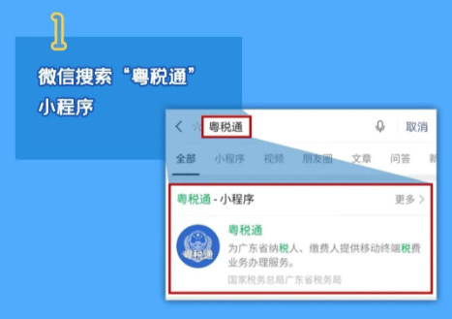
第二步：点击登录，通过人脸识别认证/微信实名认证后，点击全部功能
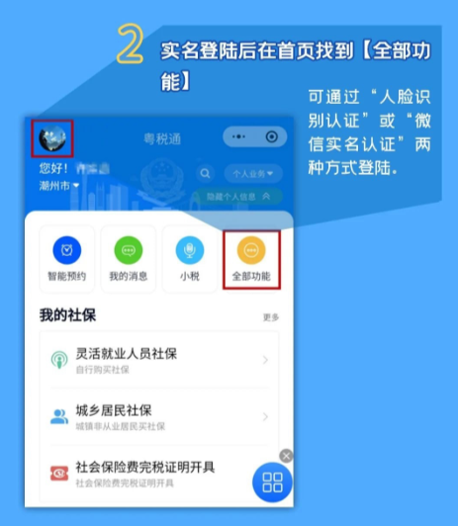
第三步：选择“我的发票”—“增值税普通发票代开（电子）”
第四步：点击“新增”

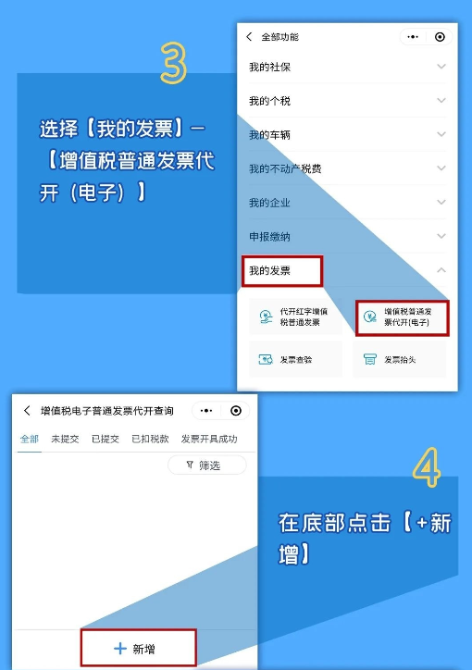
第五步：阅读增值税电子发票代开须知，勾选已经阅读，点击确认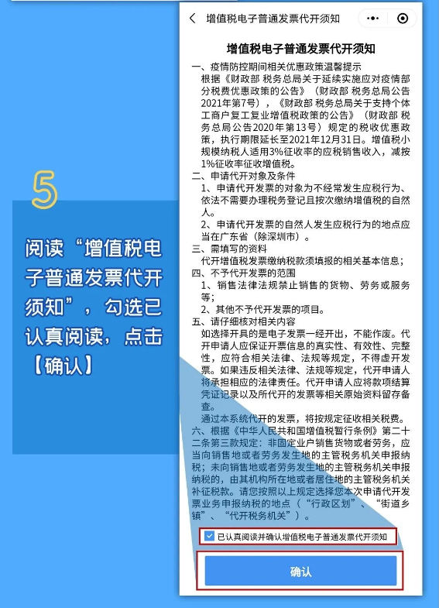

第六步：
- 依次填写业务发生地信息
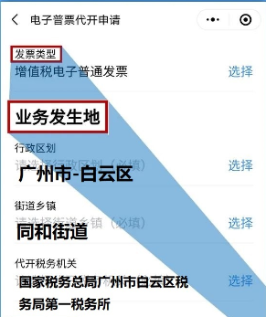
填写好识别号后弹出
- 付款方信息
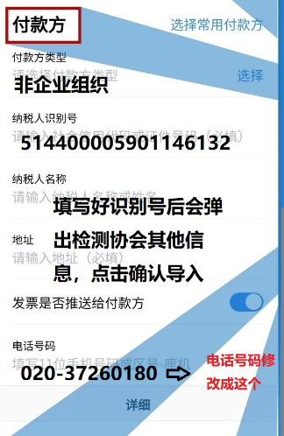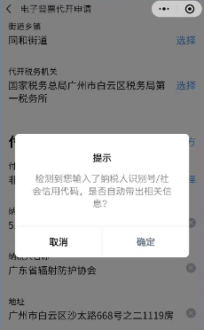

- 填写收款方信息
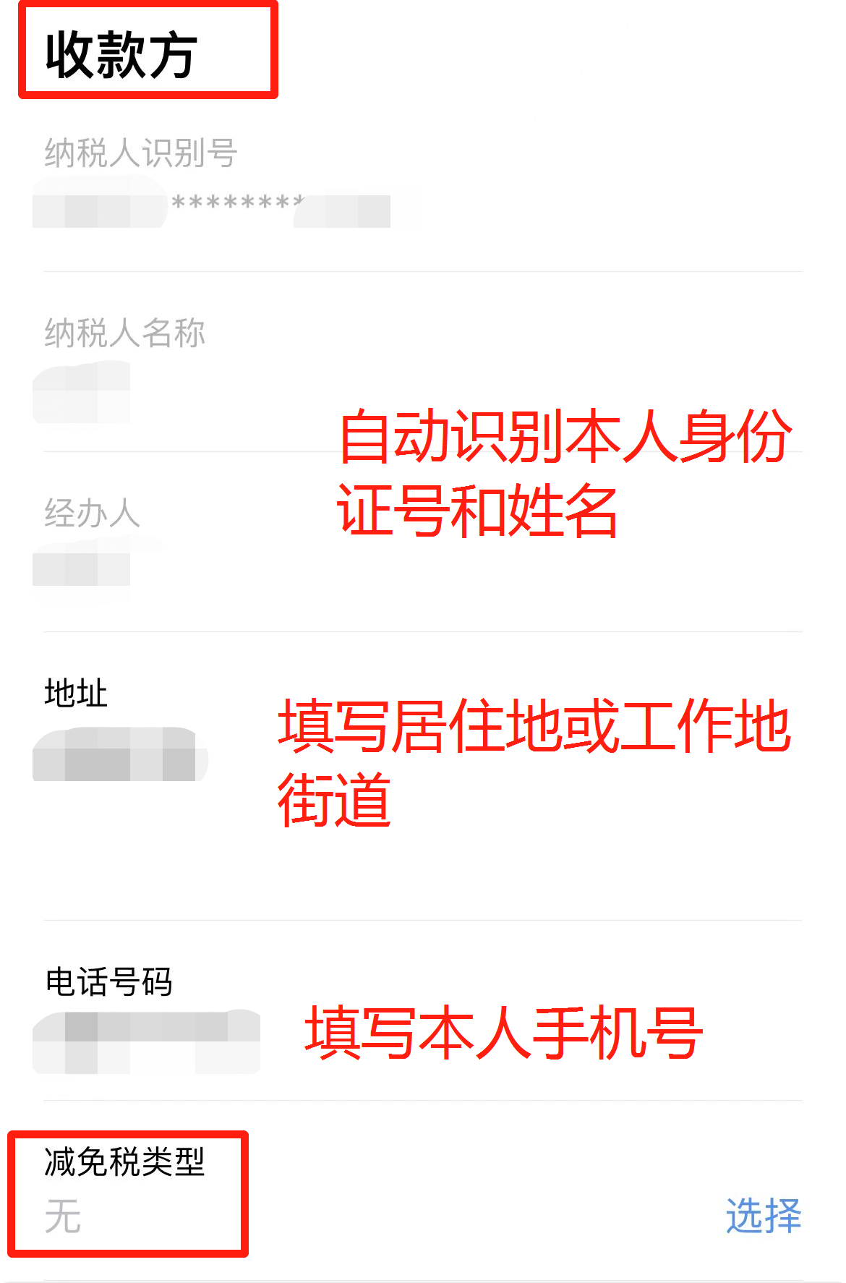

第七步：
- 点击货劳信息—新增—销售服务—现代服务—其他现代服务，在“其他现代服务”底下勾选“其他”，在下方填写“技术服务费”，点击选用
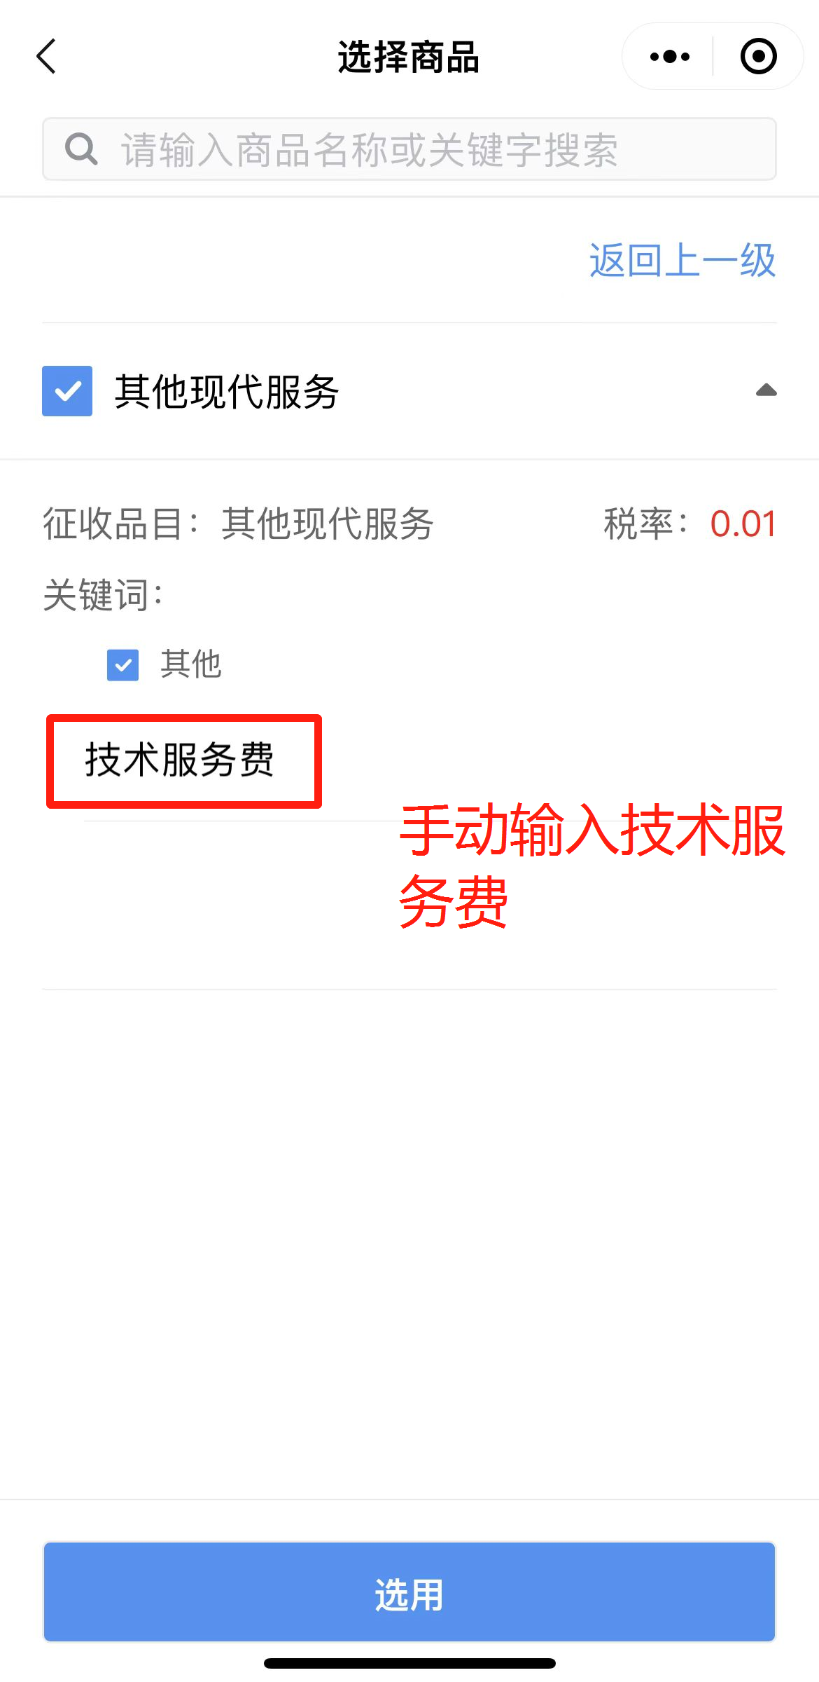

- 跳转到填写货劳明细，根据实际情况填写含税销售额，填写好后保存货劳信息
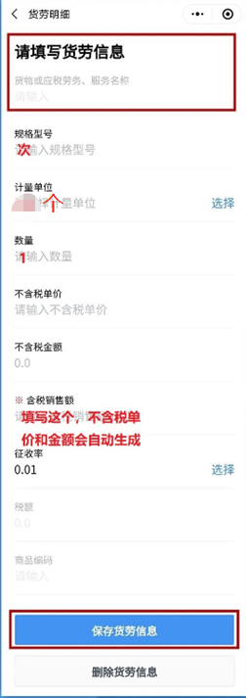

- 跳转到代开明细，选“未签订合同”选项，行业搜索“其他社会团体”，点击下一步
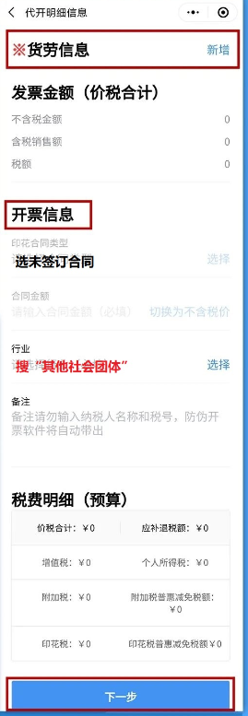

第八步：代开信息确认，确认所有信息无误后，点击“确认代开信息正确并保存”
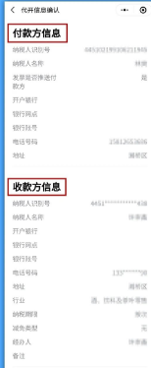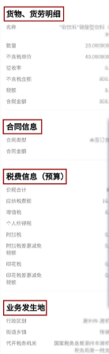
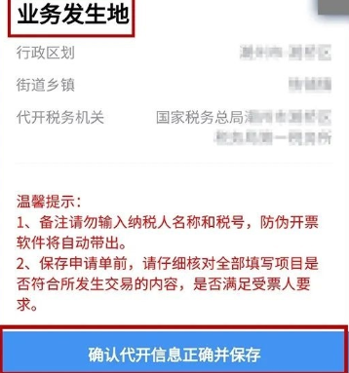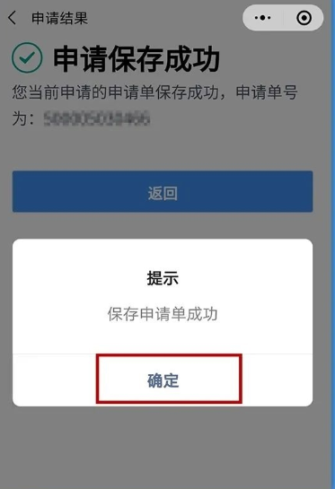

第九步：
- 提交代开申请单
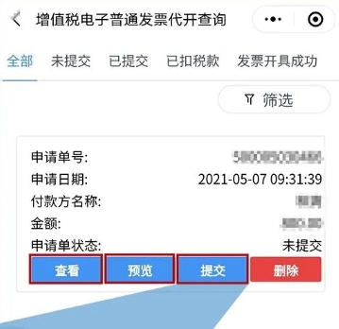
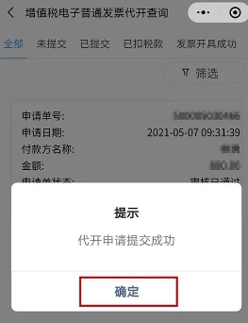
- 提交后等待审核

第十步：通过后，开具发票并发送给我们
